AYAKLIK

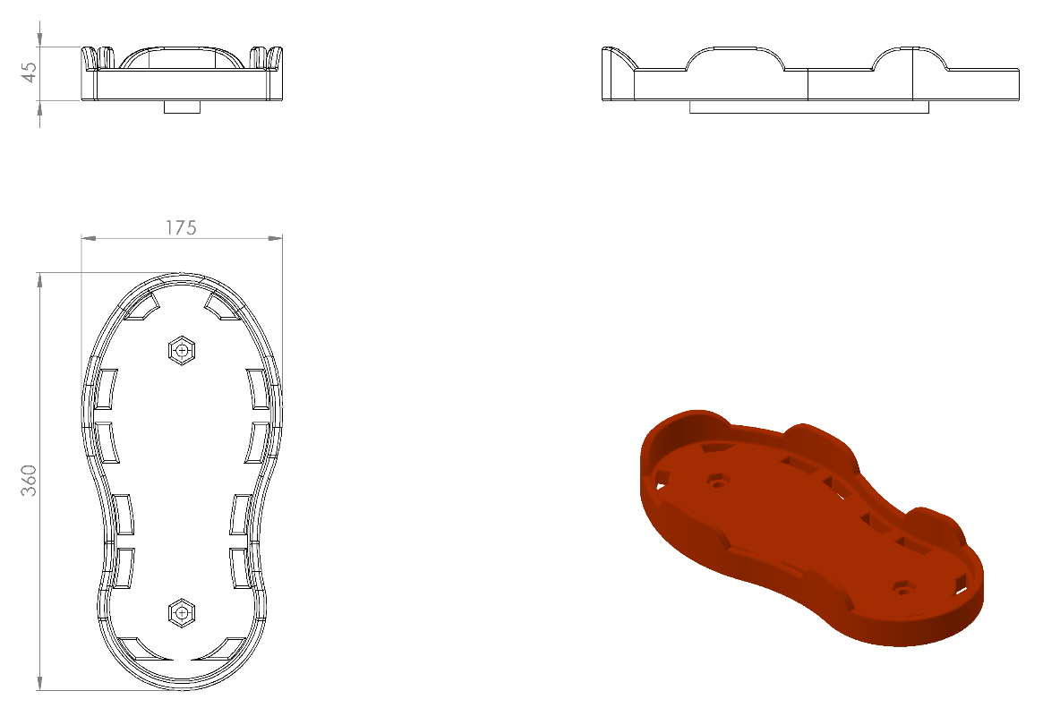

175 x 360 x 45 mm ölçülerinde tasarlanan ayaklıklar 1. Sınıf polietilen malzemeden minimum 600 g ağırlığında plastik enjeksiyon yöntemi ile üretilecektir. Üzerinde yağmur suyu tutmayacak şekilde delikli ve gözenekli olarak tasarlanan ayaklık elemanı ayak kaymasını önleyecek şekilde ayak koyma derinliğine sahip, ön ve yan kısımlarında ekstra kanallar bulunacaktır. Ayaklıklar üzerinde vida bağlantı yerleri faturalı delik olarak tasarlanacak olup bağlantı elemanları ürün yüzeyinde çıkıntı oluşturmayacaktır.

